河北大学《数学模型》实验 实验报告
班级专业 | 信安2 | 姓名 | 张悄 | 学号 | 20161101240
实验地点 | C1-228 | 指导老师 | 王苗 | 成绩
实验项目 | 捕鱼业的持续收获 ——产量模型
一、实验目的
学会利用MATLAB进行实验，学会使用符号表达式，熟练掌握用函数 solve 求解代数方程组，复习在MATLAB中画图方法，合理使用函数text、axis、grid等。
二、实验要求
运行下面的m文件，并把相应结果填空，即填入“_________”。
%无捕捞条件下单位时间的增长量：f(x)=rx(1-x/N)
%捕捞条件下单位时间的捕捞量：h(x)=Ex
%F(x)=f(x)-h(x)=rx(1-x/N)-Ex
%捕捞情况下渔场鱼量满足的方程：x'(t)=F(x)
%满足F(x)=0的点x为方程的平衡点
%求方程的平衡点
syms r x N E; %定义符号变量
Fx=r*x*(1-x/N)-E*x; %创建符号表达式
x=solve(Fx,x) %求解F(x)=0（求根）
%得到两个平衡点，记为：
% x0=______________ , x1=___________
x0=x(2);
x1=x(1);%符号变量x的结构类型成为<2×1sym>
%求F(x)的微分F'(x)
syms x; %定义符号变量x的结构类型为<1×1sym>
dF=diff(Fx,'x');
dF=simple(dF) %简化符号表达式
%得 F'(x)=________________
%求F'(x0)并简化
dFx0=subs(dF,x,x0); %将x=x0代入符号表达式dF
dFx0=simple(dFx0)
%得 F’(x0)=_______
%求F’(x1)
dFx1=subs(dF,x,x1)
%得 F’(x1)=________
%若 E<r，有F'(x0)<0，F'(x1)>0，故x0点稳定，x1点不稳定（根据平衡点稳定性的准则）；
%若 E>r，则结果正好相反。
%在渔场鱼量稳定在x0的前提下（E<r），求E使持续产量h(x0)达到最大hm。
%通过分析（见教材p216图1），只需求x0*使f(x)达到最大，且hm=f(x0*)。
syms r x N
fx=r*x*(1-x/N);
df=diff(fx,'x');
x0=solve(df,x)
%得 x0*=______
hm=subs(fx,x,x0)
%得 hm=_______
%又由 x0*=N(1-E/r)，可得 E*=______
%产量模型的结论是：
%将捕捞率控制在固有增长率的一半（E=r/2）时，能够获得最大的持续产量。
三、实验内容
编写如下m文件并运行
syms r x N E; %定义符号变量
Fx=r*x*(1-x/N)-E*x; %创建符号表达式
x=solve(Fx,x) %求解F(x)=0（求根）
syms x; %定义符号变量x的结构类型为<1×1sym>
x0=x(2);
x1=x(1);%符号变量x的结构类型成为<2×1sym>
dF=diff(Fx,'x');
dF=simple(dF) %简化符号表达式
dFx0=subs(dF,x,x0); %将x=x0代入符号表达式dF
dFx0=simple(dFx0)
dFx1=subs(dF,x,x1)
syms r x N
fx=r*x*(1-x/N);
df=diff(fx,'x');
x0=solve(df,x)
hm=subs(fx,x,x0)
四、实验结果及其分析
无捕捞条件下单位时间的增长量：f(x)=rx(1-x/N)
捕捞条件下单位时间的捕捞量：h(x)=Ex
F(x)=f(x)-h(x)=rx(1-x/N)-Ex
捕捞情况下渔场鱼量满足的方程：x'(t)=F(x)
满足F(x)=0的点x为方程的平衡点
求方程的平衡点
得到两个平衡点，记为：
x0=____1/2*N____, x1=______0_____
求F(x)的微分F'(x)
得 F'(x)=___ r-2*r*x/N-E___
求F'(x0)并简化
得 F’(x0)=_______
求F’(x1)
得 F’(x1)=________
若 E<r，有F'(x0)<0，F'(x1)>0，故x0点稳定，x1点不稳定（根据平衡点稳定性的准则）；
若 E>r，则结果正好相反。
在渔场鱼量稳定在x0的前提下（E<r），求E使持续产量h(x0)达到最大hm。
通过分析（见教材p216图1），只需求x0*使f(x)达到最大，且hm=f(x0*)。
得 x0*=______
得 hm=_______
又由 x0*=N(1-E/r)，可得 E*=______
产量模型的结论是：
将捕捞率控制在固有增长率的一半（E=r/2）时，能够获得最大的持续产量。

班级专业 | 信安2 | 姓名 | 张悄 | 学号 | 20161101240
实验地点 | C1-228 | 指导老师 | 王苗 | 成绩
实验项目 | 种群的相互竞争（1）
一、实验目的
补充如下指出的程序段，然后运行该m文件，对照教材上的相应结果。
二、实验要求
%甲乙两个种群满足的增长方程：
% x1'(t)=f(x1,x2)=r1*x1*(1-x1/N1-k1*x2/N2)
% x2'(t)=g(x1,x2)=r2*x2*(1-k2*x1/N1-x2/N2)
%求方程的平衡点，即解代数方程组
% f(x1,x2)=0 g(x1,x2)=0

编写出该程序段

%得4个平衡点：
% P(1)=P1（N1，0）
% P(2)=P2（0，N2）
% P(3)=P3（N1*(-1+k1)/(-1+k2*k1)，N2*(-1+k2)/(-1+k2*k1)）
% P(4)=P4（0，0）
%平衡点位于第一象限才有意义，故要求P3：k1,k2同时小于1，或同时大于1。
%判断平衡点的稳定性（参考教材p224）
fx1=diff(f,'x1');
fx2=diff(f,'x2');
gx1=diff(g,'x1');
gx2=diff(g,'x2');
A=[fx1,fx2;gx1,gx2]
syms x1 x2;
p=subs(-(fx1+gx2),{x1,x2},{P(:,1),P(:,2)});
p=simple(p);%简化符号表达式p
q=subs(det(A),{x1,x2},{P(:,1),P(:,2)});
q=simple(q);
[P p q]
%得到教材p225表1的前3列，经测算可得该表的第4列，即稳定条件。
三、实验内容
编写如下完整的程序段:
syms r1 r2 N1 N2 k1 k2 x1 x2;
f=r1*x1*(1-x1/N1-k1*x2/N2);
g=r2*x2*(1-k2*x1/N1-x2/N2);
[x1,x2]=solve(f,g,x1,x2)
P=[x1,x2];
fx1=diff(f,'x1');
fx2=diff(f,'x2');
gx1=diff(g,'x1');
gx2=diff(g,'x2');
A=[fx1,fx2;gx1,gx2]
syms x1 x2;
p=subs(-(fx1+gx2),{x1,x2},{P(:,1),P(:,2)});
p=simple(p);
q=subs(det(A),{x1,x2},{P(:,1),P(:,2)});
q=simple(q);
[P p q]
四、实验结果及其分析
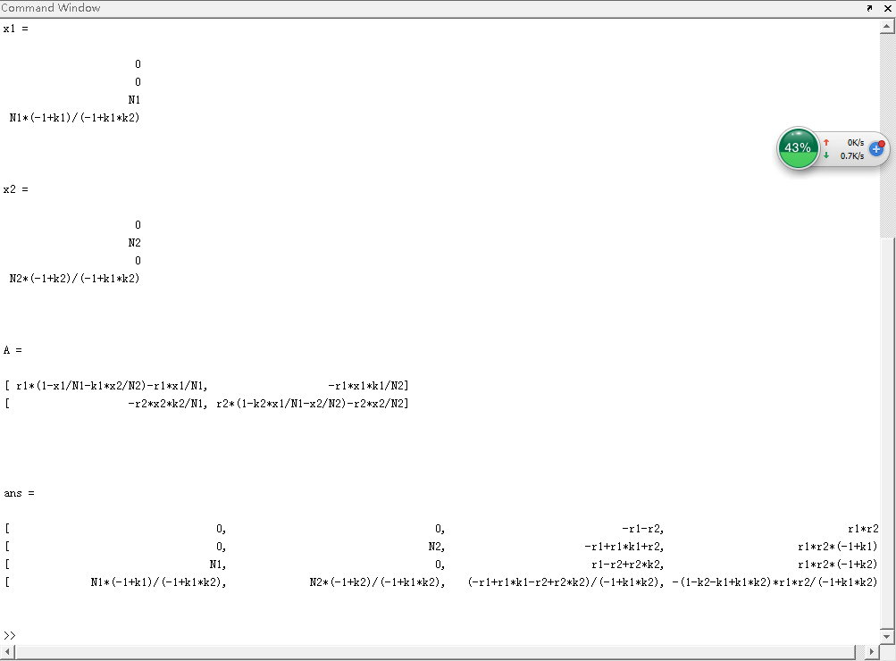

班级专业 | 信安2 | 姓名 | 张悄 | 学号 | 20161101240
实验地点 | C1-228 | 指导老师 | 王苗 | 成绩
实验项目 | 种群的相互竞争（2）

实验目的
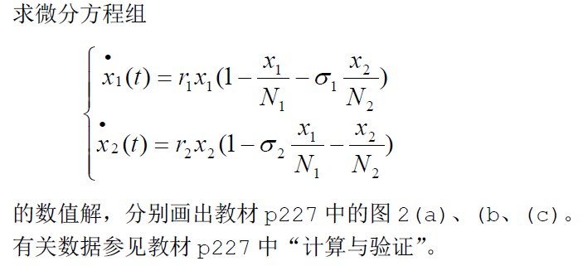
- 实验要求
（1）求微分方程组的数值解可参考教材p140 的程序。
（2）在figure(1)中画图2(a)，在figure(2)中画图2(b)，在figure(3)中画图2(c)。在程序中，figure(图形编号)用于定位对应图形。
（3）使用text(x,y,’标识文本’)，坐标点(x,y)在“标识文本”的左边，调整(x,y) 值，使“标识文本”放在图中的适当位置。
（4）用axis([xmin xmax ymin ymax])控制坐标的刻度范围。
（5）用grid on 打开网格，grid off 关闭网格。
（6）用hold on 把要画的图形保持在之前在同一figure 上所画的图形中（同一坐标系）。
（7）图2(c)中的两“点线”直线，一条的两个端点为(0,1)和(1,0)，另一条的两个端点为(0,2)和(1.6,0)。
三、实验内容
完整的实验代码如下:
M文件中:
function y=fun(t,x)
r=1;d=0.5;a=0.1;b=0.02;
y=[(r-a*x(2)).*x(1);(-d+b*x(1)).*x(2)];
>>tx=0:0.1:15;
x0=[25,2];
[t,x]=ode45(‘fun’,ts,x0);
>>[t,x]
>>plot(t,x),grid,gtext(‘x(t)’),gtext(‘y(t)’),pause,
>>plot(x(:,1),x(:,2)),grid
>>[t,x]=ode45(‘fun’,ts,t0);
四、实验结果及其分析
实验运行结果如下：
